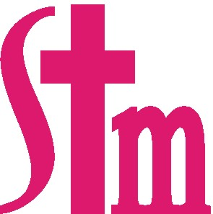天主教中華聖母修女會醫療財團法人天主教聖馬爾定醫院
新進資材備查文件查核表
商品名稱(中文)
商品名稱(英文)
廠 牌 |  |  | 規格 |  | 型號
項次 | 資 格 審 查 項 目  ※請依審查項目欄位資料，依序放置所需證明文件以利審查。 |  |  |  |  |  | 審查確認
一 | 新進資材備查文件查核表(本表)
二 | 檢附文件，以下文件申請人請確認每頁正確性後勾選核章：
 | 1.□新進資材申請表 或 □新進檢驗試劑牙材申請表
 | 2.報價單
 | 3.醫療器材許可證號：________________，有效期限___/__/__ □免列管
4.醫療器材(風險)等級認定文件(許可證有載明時，可不需提供)
醫療器材級數□一級 □二級 □三級 □無
 | 5.健保局核價(核備)申請文件
 | 6.經銷授權書，授權期限____/____/____(有效權限六個月以上)
 | 7.□仿單、□產品型錄、□說明書 (至少一項)
 | 8.實品拍照識別圖檔。(□JPG格式) (□檔案<=1M)(參考檔案：實品拍照識別圖檔)
 | 9.產品比較表(自費品項必需提供)
10.□CAS、□GMP、□QSD、□HACCP、□其他__________證明文件、
有效期限____/____/____ (有效權限六個月以上)
 | 11.營利事業登記證
 | 12.使用醫院名單含收費參考
 | 13.使用醫院證明(6個月以內進用發票)
 | 14.電子檔(檔名請依檢附文件名稱標示,CD片外觀請註名公司及產品名稱)
註：1. 送件審查時間需先電話預約。
2. 資料不齊全及醫療事務部審核未通過者，恕不受理收件。
3. 文件裝訂方式參考檔案: 申請文件裝訂方式樣本

廠 商： 業務代表： 連絡電話： 申請日： / /

審查人： 審查完成日： / / 2023.06修訂

